Paso 1. Importación de repositorio Git de casa en notebook Windows a PC-trabajo en linux a través del comando: git remote add origin https://github.com/eudisj/testing.git

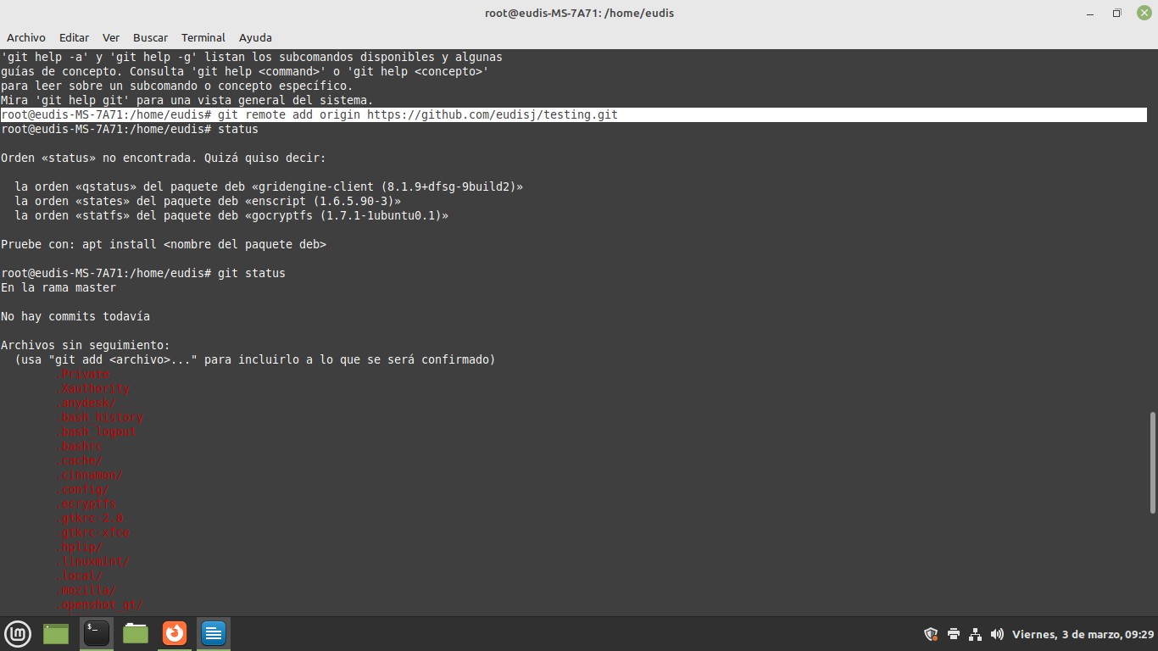

Paso 2. Creación de una rama con el comando git branch.

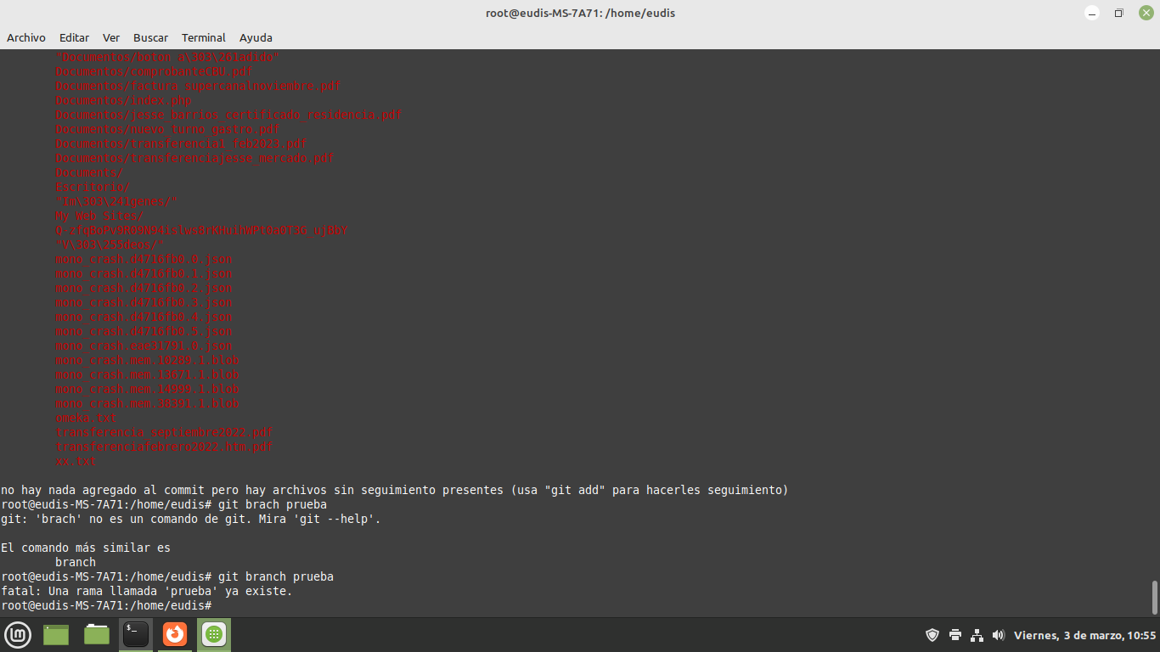

Paso 3. Cambiando de rama de ‘Main’ a rama ‘prueba’

